门禁一体机
使用说明书V2.1
一 产品功能及技术参数
1.1产品功能
此机器是一款采用非接触式感应卡和密码进行出入管制的门禁一体机，使用简单、性能可靠，主要有以下功能：
- 卡开门、密码开门、卡加密码开门 三种开门方式；
- 两组信号独立输出，一组高电平输出信号和一组电锁驱动信号；
- 一组开门按钮接口；一组门铃接口；
- 一组WG26接口，可作为WG信号的输入或者输出；

1.2产品主要技术参数
项目 | 指标 | 项目 | 指标
工作电压 | DC 12V±10% | 环境温度 | -10℃—60℃
工作电流 | < 100mA | 用户容量 | 1000个
尺 寸 | 140*45*17mm | 读卡类型 | MF1卡或EM卡
重 量 | 110g | 读卡距离 | 1－15CM

1.3出厂参数默认值
参数名称 | 参数值 | 参数名称 | 参数值
开门模式 | 卡或密码开门 | 背光 | 自动
开锁时间 | 5秒 | 防拆、安全功能 | 无
公共开门密码 | 无 | WG26接口 | 输入

1.4声光状态提示
灯快闪：亮0.5秒灭0.5秒 灯慢闪：亮1秒灭1秒
蜂鸣器短鸣：滴 蜂鸣器长鸣：滴—

日常使用状态提示：
待机状态 | 开锁状态 | 刷卡开门 | 密码开门  （输入密码后按#） | 卡+密码开门  （刷卡后输入密码，再按#）
红灯  慢闪 | 绿灯  常亮 | 有效卡：绿灯常亮，短鸣一声；无效卡：短鸣三声 | 密码正确：绿灯常亮，短鸣一声；密码错误：短鸣三声 | 无效卡：短鸣三声；有效卡：绿灯快闪。密码正确：绿灯常亮，短鸣一声；密码错误：短鸣三声

编程操作状态提示（以增加用户卡的编程操作为例）
步骤 | # | 123456# | 1 读卡 | #
声光  提示 | 绿灯快闪；短鸣一声 | 密码正确：红灯常亮，短鸣一声；密码错误：短鸣三声 | 绿灯快闪；能添加的卡长鸣一声，不能添加的卡，短鸣三声 | 输入正确：长鸣一声；输入错误，短鸣三声。红灯慢闪，同时退出编程状态。

二 接线说明及接线示意图
序号 | 丝印 | 颜色 | 功能 | 接线说明
1 | 12V | 红 | DC 12V | 接12V电源正极
2 | GND | 黑 | 电源地 | 接12V电源负极
3 | DATA0 | 绿 | WG数据线0 | 接读卡器DO
4 | DATA1 | 白 | WG数据线1 | 接读卡器D1
5 | BELL+ | 蓝 | 门铃正极 | 接门铃正极
6 | BELL- | 紫 | 门铃负极 | 接门铃负极
7 | PUSH+ | 黄 | 5V信号输出
8 | OPEN | 棕 | 与GND短路开门 | 接出门按钮的一端
9 | LOCK+ | 橙 | 12V输出 | 接电锁正极
10 | LOCK- | 灰 | 刷卡时与GND接通 | 接电锁负极

2.1本机器可以直接驱动电锁（最大驱动电流为3A），接线方式如下：
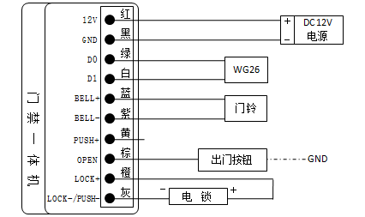
注：
1、通过S2跳线帽可以选择LOCK接线端是NC还是NO输出
2、当选择NO输出时，请把开锁时间设为瞬间输出（参考3.1中的命令），避免因长时间供电而烧坏电锁。

2.2接门禁专用电源，接线方式如下：
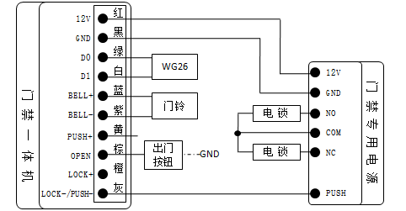

三 门禁机编程

3.1编程操作说明：（编程密码出厂值为：123456）
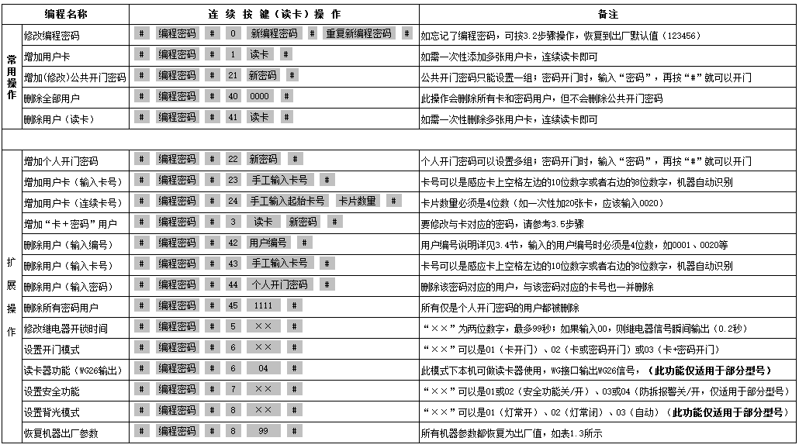

（注：所有密码都可以是3～6位数字）

3.2、初始化编程密码（123456）与设置母卡（管理卡）
第一步：断电，把RST(S1)跳线帽连接2、3端，重新上电，三声长鸣后绿灯快闪,此时编程密码恢复为出厂值（123456）
第二步（如无需母卡，此步骤可省略）：连续刷两张空白卡（第一张为“增加卡”，第二张“删除卡”），此时红灯闪烁、连续短鸣。
第三步：断电，跳线帽重新连接1、2端，最后重新上电，编程密码初始化成功和母卡增加完成。

3.3母卡的使用
增加用户卡：在待机状态下，刷“增加卡”，再刷要增加的用户卡，然后刷“增加卡”退出
删除用户卡：在待机状态下，刷“删除卡”，再刷要删除的用户卡，然后刷“删除卡”退出
删除全部用户：在待机状态下，刷“删除卡”，再刷“增加卡”，然后刷“删除卡”退出。此操作会删除所有用户，包括个人密码用户（不含公共密码）。

3.4用户编号说明
机器默认的用户编号由4位数组成。从0001开始每增加一个用户，用户编号就自动加1；中间有删除单个用户时，该编号自动置空，新增用户编号还是在最后的用户编号上加1；执行删除全部用户命令（编程命令40 或者用管理卡）后，用户编号从0001重新开始。公共开门密码不占用用户编号。

3.5修改与卡对应的个人开门密码：
开门模式设为 “卡加密码开门”，用户刷卡接着输入开门密码并按“＃”，成功开门后的5 秒内，长按“井”直到绿灯快闪，这时输入 新密码 # 重复新密码 # ，蜂鸣器长鸣一声，与该卡对应的个人开门密码修改成功。

